**IV.2 Sušení semen**

Pro skladován musí mít semena snížený obsah vody, tím se přeruší biochemické a bakteriální pochody.

Obilí při sklizni – často 16% až 20%vlhkosti.

Snaha je dosáhnout vlhkosti před posklizňovým zpracováním na úrovni 14%, nejvýše 15%.

**Sušení** je nejpřirozenější způsob snižování vlhkosti. Je to termický proces, kdy se do sušeného materiálu přivádí teplo, jímž se uvolňuje voda z buněčných pletiv a převádí se do stavu nenasycené páry.

**IV.2.1 Přirozené sušení**

Je levné. Semena jsou skladována na zpevněné ploše v tenké vrstvě (do 300 mm), která se přehazuje. Účinnost sušení je závislé na počasí a vlhkosti okolního vzduchu. Nevýhoda je zdlouhavost, pracnost a riziko ztrát.

Používá se pro krátkodobé, dočasné uskladnění vlhkého zrna.

**IV.2.2 Sušení neupravených vzduchem s** aktivním provzdušňováním spočívá v přivádění vzduchu do systému větracích kanálů vnořených do vrstvy zrna.

Větrací kanály mohou být i mobilní, kdy se sestaví na pevné ploše a navrství se na ně obilí. Do provzdušňovacích kanálů se ventilátory vhání vzduch, který prostupuje vrstvou oblí, odnímá zrnu vlhkost a odchází mimo hmotu.

V krytých zastřešených objektech je systém vzduchových kanálů zabudován do podlahy. Obilí se vrství do výšky až 5 m.

U věžových zásobníků se vzduch přivádí do středové šachty s pohyblivým uzávěrem. Vzduch prostupuje obilí hmotou k vnějšímu plášti zásobníku a odchází ven.

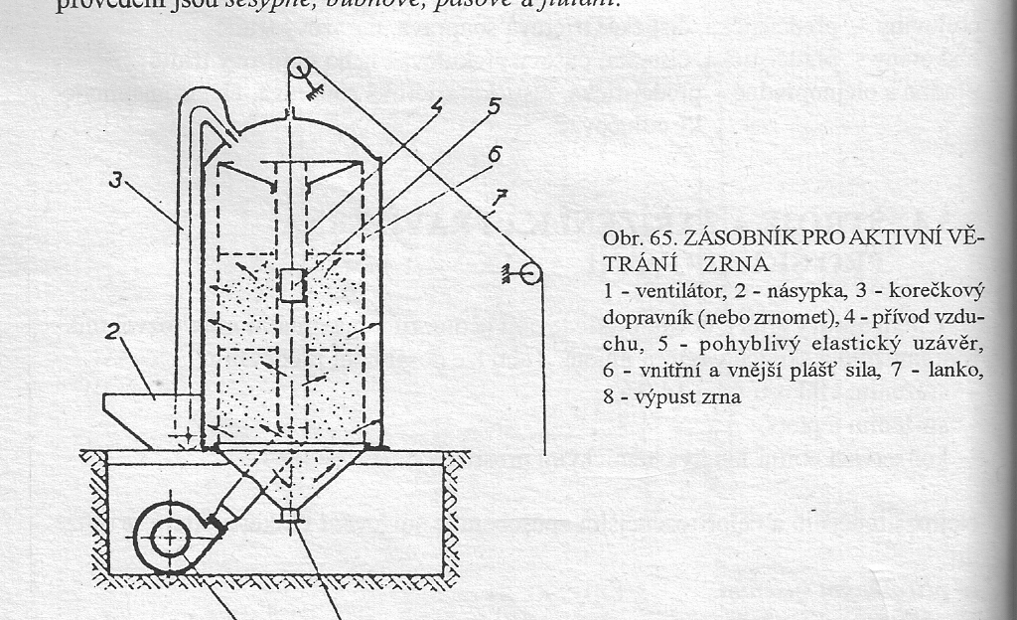 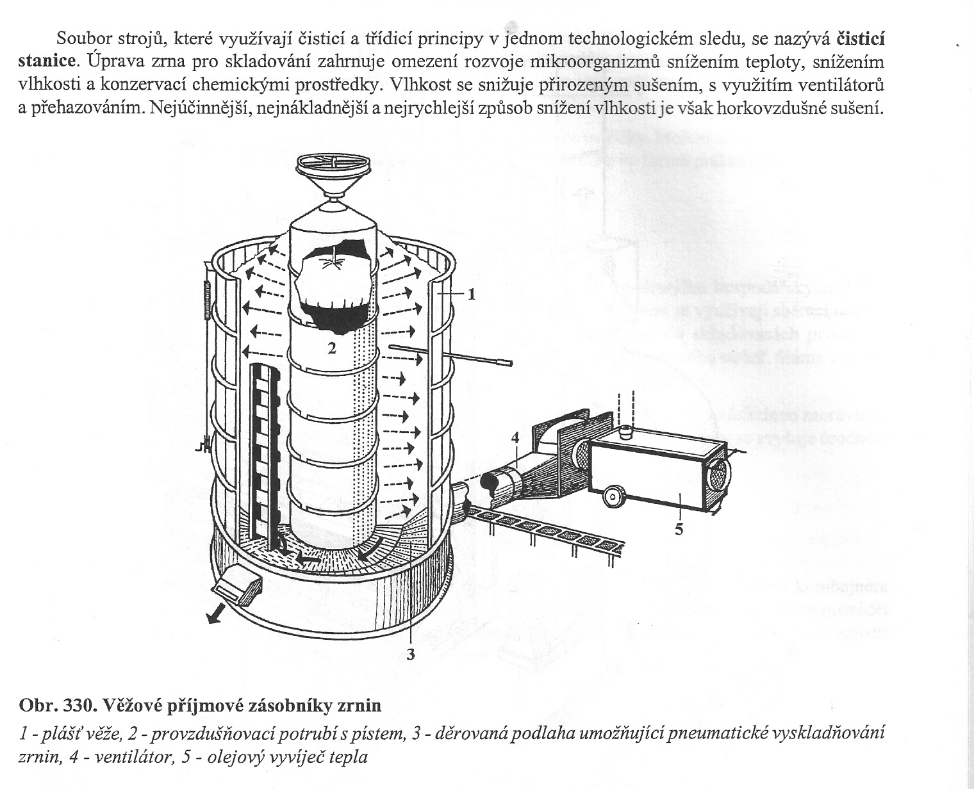

Řez zásobníkem pro sušení neupraveného zrna Obr. Věžový zásobník s aktivním větráním



**IV.2.3** Sušení v upraveném prostředí

Sušícím médiem může být:

- ohřátý vzduch

- směs horkých spalin a vzduchu

- vysušený vzduch.

Při sušení upraveným sušícím prostředkem (většinou ohřátý vzduch) nesmí dojít k překročení kritické hodnotě teploty. Došlo by k znehodnocení bílkovin v zrnu.

Nesmí dojít ani k „přesušení“ obilí - nezbytný obsah vody v zrninách je 8-10%. Jinak dojde při delším snížení k biologickému znehodnocení.

Technicky lze využít těchto řešení:

- větrací podlahy s perforovanými větracími kanály, zdlouhavé

- větrací sila s mobilním dosoušením zařízením, které následně slouží pro uskladnění suchého zrna. Sila mohou být opatřena svislou nebo radikální ventilací,

- sušárny

- souproudé (materiál i horký plyn postupují stejným směrem)

- protiproudé

- příčněproudé

**Teplovzdušné sušárny**

Při velké vstupní teplotě opakovaně sušit, u osiv krit. teplota o 10° nižší

Sušárny mají tři části: ohřívač, sušící část, chladící část

**Ohřívač**- přímý ohřev: směs spalin a vzduchem, teplota sušící směsi 300 – 900°C ,

regulace přisáváním vzduchu s palivy

nesmějí se používat pro sušení osiv

dobrá tepelná účinnost.

- nepřímý ohřev – pro osiva a chmel

ohřev vzduchu ve výměníku na 80 – 200°C

nehrozí riziko znehodnocení spalinami

nižší tepelná účinnost.

**Sušící část**- vlhkost přechází ze sušeného materiálu do sušícího prostředí.

**Chladící část**- navazuje na sušící část a ohřáté zrno se v ní ochlazuje.

**Sesypné sušárny (šachtové)**

Sušárnu tvoří skříňová sušící šachta, jež dále přechází v chladič, v níž jsou řady střechových kanálů pro přívod ohřátého vzduchu nebo svislé kanály s perforovanými stěnami pro průchod zrna.

Je to kontinuální proces sušení. V chladiči je zrno profukováno venkovním vzduchem. Rychlost pohybu materiálu je dána seřízením vyprazdňovacího zařízení.

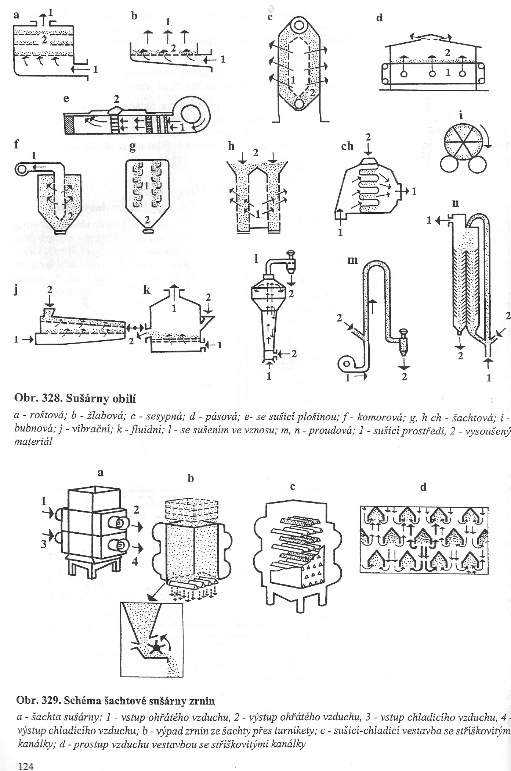

Obr. Schéma šachtové sušárny zrnin

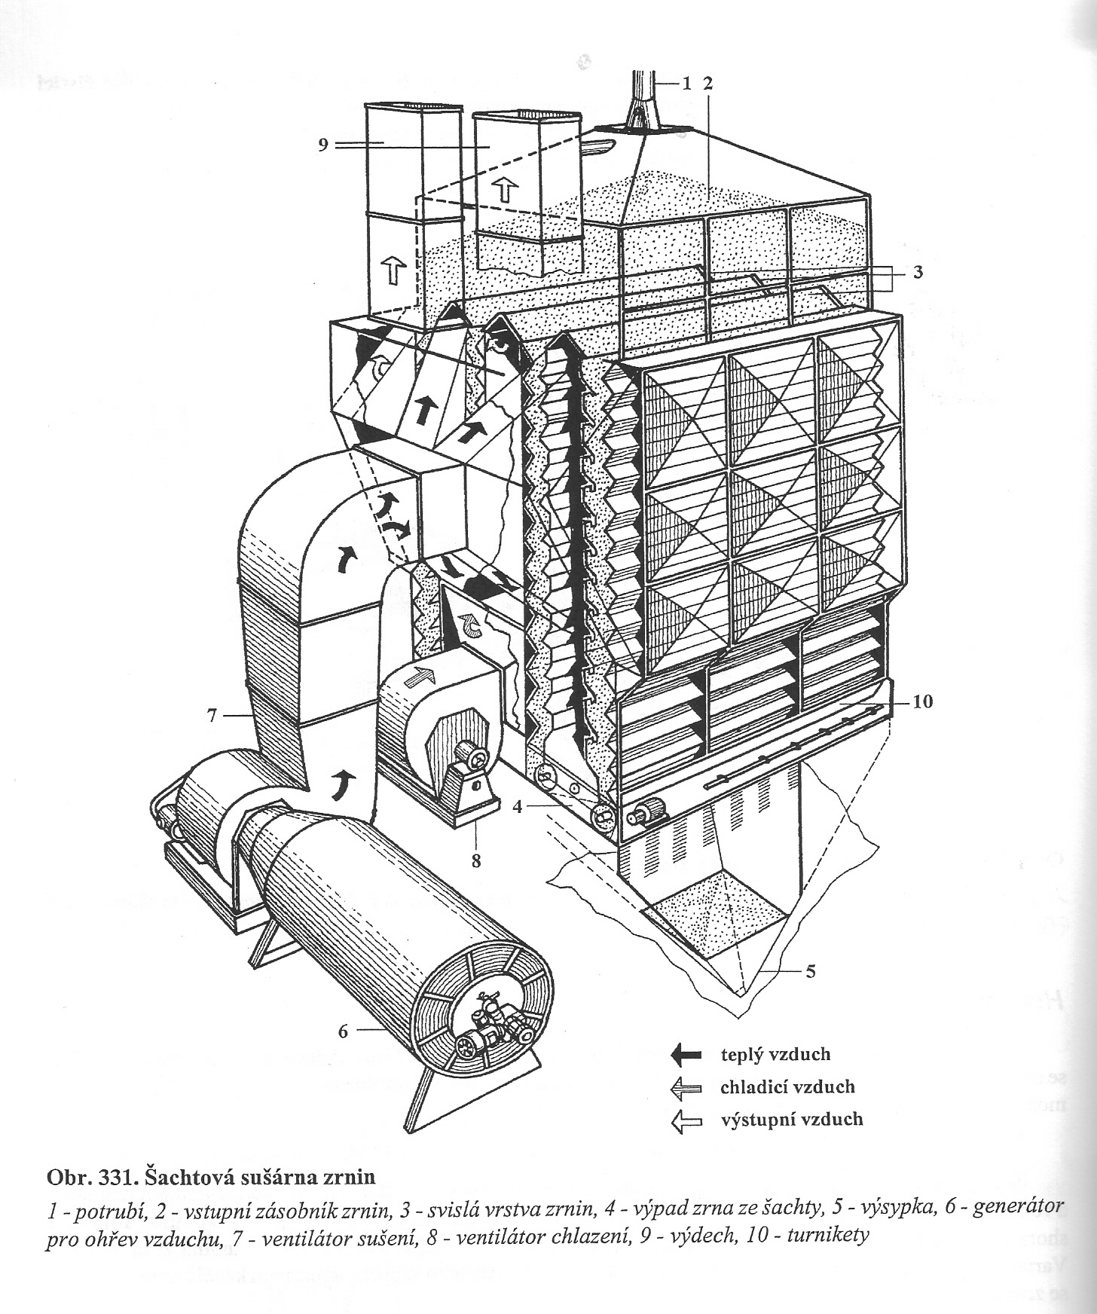

Obr. Šachtová sušárna zrnin

**Věžové sušárny** – soustava 4 až 6-ti věží a 1 až 2 chladících

Průměr věže je asi 1 m, vnější plášť je perforovaný, ve středu trubka pro přívod vzduchu.

Sušení kontinuálním procesem.

Samotížné sesouvání zrna v kombinaci s dopravníky.

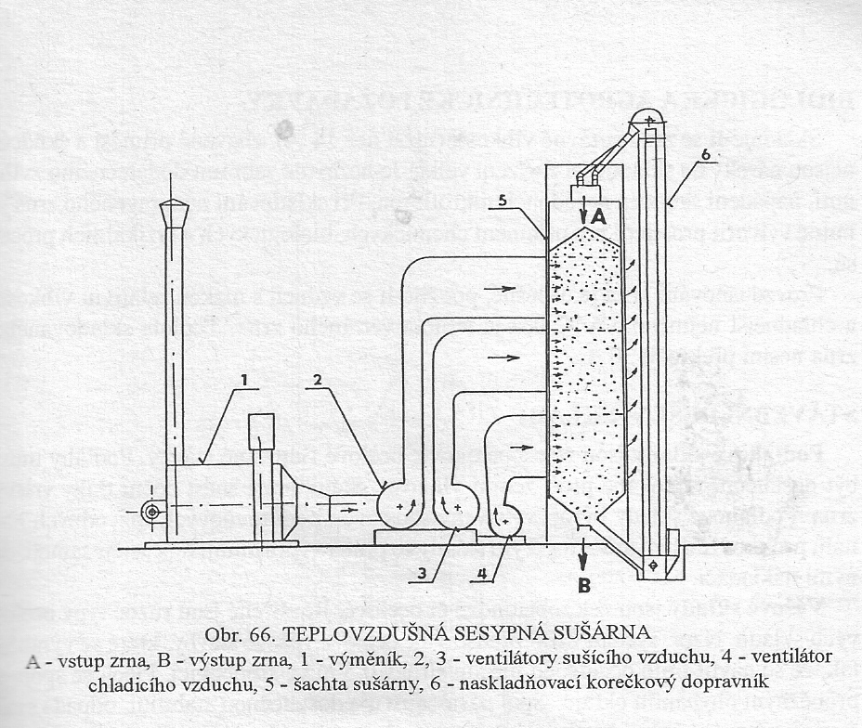

Obr. Teplovzdušná sesypná sušárna

**Bubnové sušárny**

Materiál postupuje vnitřkem bubnu ve směru osy otáčení. Dochází k intenzivnímu promíchávání hmoty.

**Pásové sušárny** jsou složeny ze soustavy protisměrných dopravníků v tepelně izolované skříni.

**IV.3 Moření obilí**

Preventivní ochrana osiva před infekcí při vcházení.

Mořící prostředky jsou jedovaté látky, proto veškerý proces moření se uskutečňuje v hermeticky uzavřených mořičkách.

Základní požadavek je dodržení rovnoměrnosti účinné látky.

Mořící účinná látka bývá často kombinována s identifikační barvou mořiva.

Moření : chemické- plynem, kapalinou, suché

termické

ultrazvukem

**IV.4 Uskladnění obilovin**

Skladování je citlivé na homogenitu partie a dobrý zdravotní stav.

Skladovatelnost určena skladovací vlhkostí a optimální teplotou - hrozí riziko samozáhřevu dýcháním zrna. Teplota a vlhkost podporují dýchání. Tím rostou ztráty na sušině zrna. Dochází k vývinu tepla a vody- jsou produktem dýchání. Současně nastává rozvoj plísní a zvětšuje se riziko přemnožení obilních škůdců.

Intenzitu dýchání zrnin snižuje nižší obsah kyslíku (O2) ve vzduchu a vyšší obsah oxidu uhličitého (CO2).

**Sklady zrnin**

**Podlahové**, s provzdušňováním. Skladovací haly jsou univerzální. Dochází k zhruba 2 až 3% ztrátám.

**Buňkové** ocelové věžové sklady s nebo bez aktivního provzdušňování.

Skládají ze soustava zásobníků a dopravníků.

**Věžové** zásobníky s provzdušňováním (jednotka 200-1000 tun).

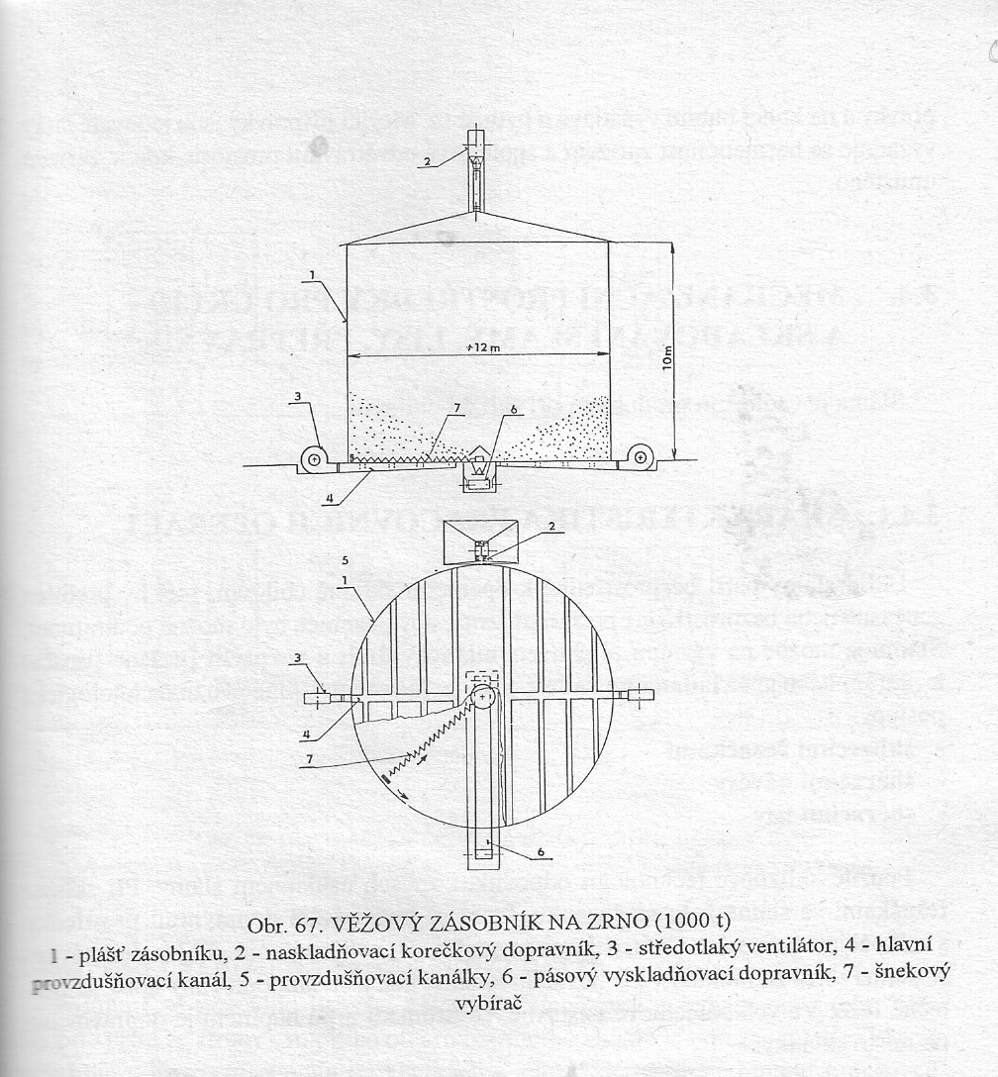

Obr. Věžový zásobník obilovin